КВН "Здоровье и питание"
Цель: сформировать представление о значении питания в жизни человека;
продолжить работу по формированию значимости различных продуктов питания для здоровья;
Задачи: обучать соблюдению правил рационального питания как составной части
культуры здоровья;
развитие мотивации здорового образа жизни;
развивать познавательный интерес, коммуникативность, навыки коллективной работы;
воспитывать чувства любви и заботы к окружающей среде и собственному здоровью.

Ход занятия.
Организационный момент.
Здравствуйте, дорогие друзья! Я говорю вам "здравствуйте", а это значит, что я желаю вам всем здоровья. Здоровье для человека – это главная жизненная ценность. Но, к сожалению, мы не умеем беречь его. Каждый человек в ответе за свое здоровье. Одним из правил сохранения здоровья является здоровое питание.
Человеку нужно есть,
Чтобы встать и чтобы сесть,
Песни петь, дружить, смеяться,
Чтоб расти и развиваться
И при этом не болеть,
Нужно правильно питаться
С самых юных лет уметь.
Вокруг нас столько разнообразных вкусностей, что просто трудно выбрать здоровые правильные продукты. На занятии мы выясним, какие продукты полезные, а какие могут нанести вред здоровью.
Сегодня у нас на занятии гости. Постараемся работать так, чтобы нашим гостям было тепло и уютно рядом с нами.

- Представление команд.
Наше занятие пройдет в виде соревнования двух команд:
1команда 4класс – "Огурцы"
Девиз: Мы ребята молодцы,
Мы крутые огурцы! (эмблема)
2команда 3класс – "Витамины"
Девиз: Витамины просто класс,
И удача ждет всех нас! (эмблема)
Издавна наша страна считается самой хлебосольной и при встрече дорогих гостей встречали хлебом и солью.
Капитаны команд преподносят гостям Хлеб – соль.

- Конкурс - разминка "Строители".
Построить пирамиду рационального питания.
Вписать основные продукты входящие в состав рационального питания.

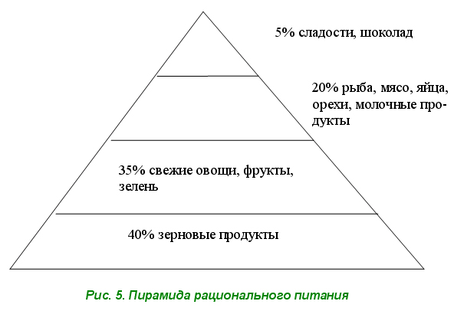
- Конкурс – меню.
Зачитывается письмо от Карлсона.

Здравствуйте, друзья!
Свое письмо я пишу из больницы. У меня ухудшилось здоровье, болит голова, в глазах звездочки, все тело вялое. Доктор говорит, что мне нужно правильно питаться. Я составил себе меню на обед: торт с лимонадом, чипсы, варенье, и пепси-кола. Это моя любимая еда. Наверное скоро я буду здоров. Ваш Карлсон.
Напиши названия блюд на обед.

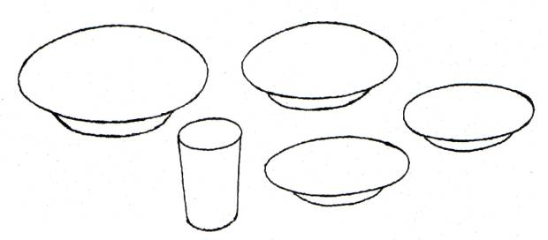
Расшифруйте слова:
Кавтазар, одбе, икднлоп, инжу. (завтрак, обед, полдник, ужин).

4.Конкурс – загадки. "Соберем яблоки".
Отгадать загадку, сорвать яблоко и положить в корзину.

1. Близнецы на тонкой ветке
Все лозы родные детки.
Гостю каждый в доме рад.
Это сладкий ... (Виноград)
2. Младший брат апельсина (Мандарин)
3. Все о ней боксеры знают
С ней удар свой развивают.
Хоть она и неуклюжа,
Но на фрукт похожа ... (Груша)

4. Желтый цитрусовый плод
В странах солнечных растёт.
Но на вкус кислейший он,
А зовут его ... (Лимон)
5. С виду он как рыжий мяч,
Только вот не мчится вскачь.
В нём полезный витамин -
Это спелый ... (Апельсин)
6. Далеко на юге где-то
Он растет зимой и летом.
Удивит собою нас
Толстокожий ... (Ананас)
7. Круглое, румяное,
Я расту на ветке.
Любят меня взрослые,
И маленькие детки. (Яблоко)
Этот жёлтый сладкий плод
В жарких тропиках растёт
В каждой кисти двадцать штук
Назовите этот фрукт. (банан)

5.Конкурс – эстафета "Испечем блины".
Оборудование: фартук, прихватка, ракетка - сковорода, круги-блины.
Одеть фартук, взять прихватку, на сковороде принести блин.

6.Конкурс капитанов.
1) Отгадать продукты по запаху и вкусу;
2) Отгадать напиток по вкусу;
3) Угостить команду мандарином (по считалке)
Мы делили апельсин,
Много нас, а он один.
Эта долька - для ежа,
Эта долька - для стрижа,
Эта долька - для утят,
Эта долька - для котят,
Эта долька - для бобра,
А для волка - кожура.
7. Конкурс – домашнее задание.

Команда "Огурцы" – реклама овощей.
Во саду ли, в огороде
Фрукты, овощи растут.
Мы сегодня для рекламы
Их собрали в зале тут.
Для всего честного люда
Реклама есть к любому блюду.
Слушайте внимательно,
Запоминай старательно!
ЛУК:
Лук зелёный - объеденье!
Он приправа к блюдам.
Ешьте, дети, лук зелёный:
Он полезен людям.
Витаминов в нём не счесть -
Надо лук зелёный есть!
И головки лука тоже
Нам полезны и пригожи!
МОРКОВЬ:
Я морковочка - подружка
Дорога и люба.
Ешьте, дети, все морковь,
Очищайте зубы.
Помни истину простую -
Лучше видит только тот.
Кто жует морковь сырую,
Или пьёт морковный сок.
ПОМИДОР:
А я - красный помидор,
Витаминов полный.
Очень долго я расту -
Возраст мой преклонный.
Сначала я зелёным был,
Но август - месяц наступил -
Стал краснеть я день за днём,
Чтобы взяли меня в дом.
Ешьте, дети, помидоры,
Пейте сок томатный:
Он полезный, витаминный
И на вкус приятный.
ОГУРЕЦ:
Превосходный огурец
Лежит на рыхлой грядке.
Ешьте, дети, огурцы,
Будет всё в порядке!
РЕПА:
Наша жёлтенькая репка
Уж засела в землю крепко.
И кто репку ту добудет,
Тот здоровым, сильным будет.
КАРТОФЕЛЬ:
Посадили мы картошку
Ещё в мае-месяце.
Выросла она на диво -
И крупна, и так красива!
А картошка - хлеб второй,
Это знаем мы с тобой.
Собирай картошку смело,
Не жалей ты сил для дела!
Мы представили сегодня
Вам рекламу для борщей.
Для здоровья и для силы
Ешьте больше овощей.
Команда "Витамины" – реклама про витамины.
А: Каша-это хорошо, а с витамином лучше.
Как поесть и что поесть, вас сейчас поучим.

Хором: Мы –ребята - витаминки, А В С и Е и Д,
очень многие продукты есть советуем тебе.

А, В, С: Витамины А В С – так мы называемся.
Быть здоровыми всем вам мы помочь стараемся.

Е, Д: Витамины Е и Д мы советуем тебе,
Чтобы рос ты, чтобы жил,
Ни о чем бы не тужил.

В, А: Ешьте печень и желток, и морковь, и рыбу,
Чтоб вы вырасти могли, видеть все могли бы.

С: Черная смородина, и шиповник, и лимон –
Все полно С витамина, как полезен нам всем он!

В: Витамины группы В мы советуем тебе,
Они в гречневой крупе, черном хлебе обитают,
Укрепляют аппетит, памяти нам добавляют.

В, Д: Ну, а мы всегда в бобах, рыбьем жире, молоке,
В масле, сыре, рыбе, чтоб вы съесть могли бы.

8. Подведение итогов.
1).Обе команды читают стихи о здоровом питании.
1. Учить уроки, чтоб на «пять»,
И спортом заниматься,
Чтоб мозг и мышцы укреплять,
Нам надо правильно питаться.
2. Но перед тем как сесть за стол,
Ты должен вымыть чисто руки,
Когда ты ешь, то не смотри футбол,
Не отвлекайся на другие звуки.

3. Завтрак ты не пропускай,
Завтракать полезно,
Это даже малышам в садике известно!
Если завтрак пропустил,
Ты желудку навредил!
4.Не забудешь про обед,
Избежишь ты многих бед.
И не позабудь про ужин –
Ужин тоже очень нужен.
5. Если правильно питаться,
Также спортом заниматься,
Будешь ты сильней и крепче,
И учиться будет легче.
6. Мясо, рыбу, чёрный хлеб выбираю на обед,
Чтоб здоровой я росла и отличницей была.
Молоко, кефир, творог дарят кальций мне и йод,
Чтобы крепкой я росла и красавицей была.
7.Очень важно спозаранку
Есть за завтраком овсянку.
Чёрный хлеб полезен нам
И не только по утрам.
8.Фрукты, овощи на завтрак
Очень детям нравятся.
От здорового питания
Щёчки аж румянятся.
9. Надо кушать много каши,
Пить кефир и простоквашу,
И не забывай про супчик,
Будешь ты здоров, голубчик!
10. В еде не будь до всякой пищи падок,
Знай точно время, место и порядок.
Спокойно, не спеша, без суеты
Питаться регулярно должен ты.
Питайся, если голод ощутил,
Еда нужна для поддержанья сил.
Зубами пищу измельчай всегда,
Полезней будет, впрок пойдёт еда.
В компании приятной честь по чести
Есть следует в уютном чистом месте.
Тому на пользу мой совет пойдёт,
Кто ест и пьёт достойно в свой черёд.

2). Подсчитываются очки, награждение команд.
3). Сюрприз.

Приложение

Команда - Огурцы

Девиз: Мы ребята молодцы, Мы крутые огурцы!
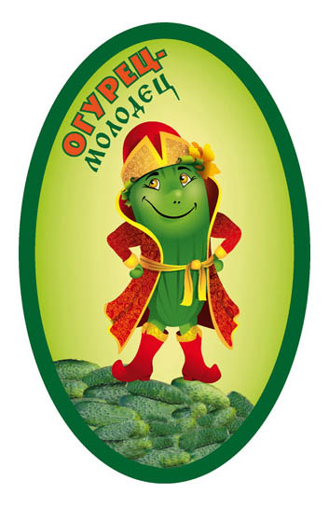

Команда - Витамины

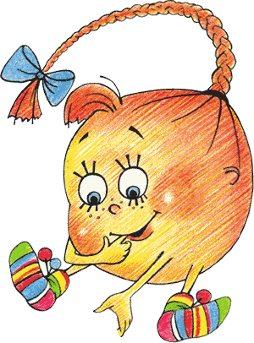

Девиз: Витамины просто класс, И удача ждет всех нас!

Расположи правильно продукты в пирамиде

Сладости и шоколад;

Свежие овощи и фрукты, зелень;

Зерновые продукты: (хлебобулочные изделия и крупы);

Молочные продукты, мясо, рыба, яйца и орехи.

Напиши названия блюд на обед.

Расшифруйте слова.

Кавтазр, одбе, икднлоп, инжу.
(завтрак, обед, полдник, ужин).

Меню Меню
1.Салат 1. Салат
2.Первое блюдо 2. Первое блюдо
3. Второе блюдо 3. Второе блюдо
4. Напиток 4. Напиток
5. Хлеб 5. Хлеб

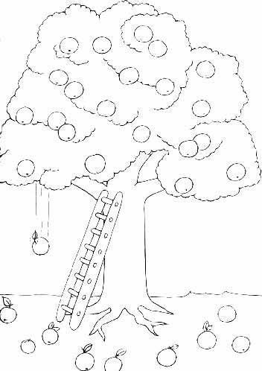
Соберем яблоки в корзинку.(загадки

Здравствуйте, друзья!
Свое письмо я пишу из больницы. У меня ухудшилось здоровье, болит голова, в глазах звездочки, все тело вялое. Доктор говорит, что мне нужно правильно питаться. Я составил себе меню на обед: торт с лимонадом, чипсы, варенье, и пепси-кола. Это моя любимая еда. Наверное скоро я буду здоров. Ваш Карлсон.

